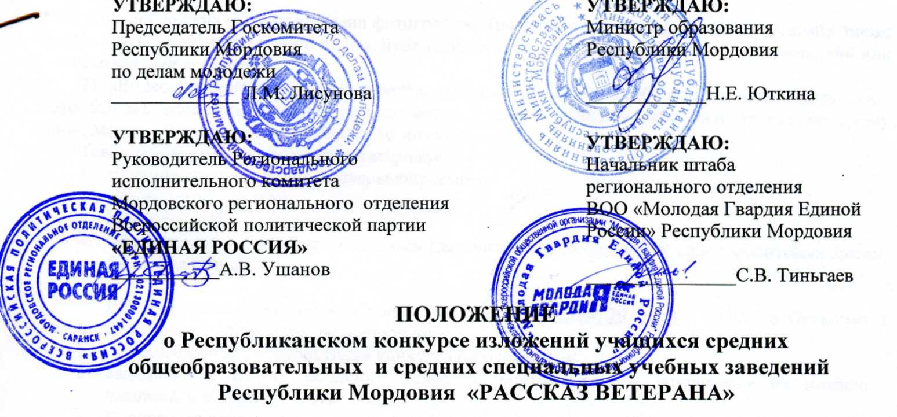
ОРГАНИЗАТОРЫ КОНКУРСА
Республиканский конкурс «РАССКАЗ ВЕТЕРАНА» проводится в рамках социально значимого проекта «Добровольцы Мордовии - старшему поколению» и федеральной программы «Моя история».

Организаторами конкурса выступили:
- Государственный комитет Республики Мордовия по делам молодежи;
- Министерство образования Республики Мордовия;
- Мордовское региональное отделение Всероссийской политической партии «ЕДИНАЯ РОССИЯ»;
- Региональное отделение BOO «Молодая Гвардия Единой России» Республики Мордовия;
- Общественная молодежная палата при Государственном Собраний Республики Мордовия;
- Мордовское региональное патриотическое объединение «ПОИСК».

ЦЕЛИ КОНКУРСА
- Укрепление духовной связи между людьми разных поколений;
- Привлечение внимания общественности к судьбам людей старшего поколения;
- Духовно-нравственное и патриотическое воспитание молодежи, повышение ее социальной активности и гражданской ответственности;
- Развитие молодежного добровольческого движения в Республике Мордовия.

УЧАСТНИКИ КОНКУРСА

Для участия в конкурсе приглашаются учащиеся средних общеобразовательных и средних специальных учебных заведений Республики Мордовия, являющиеся авторами изданий, публикаций, и видео - репортажей.

УСЛОВИЯ УЧАСТИЯ В КОНКУРСЕ

На конкурс принимаются изложения и видео - репортажи рассказов - воспоминаний ветеранов войны и труда, заслуженных тружеников сельского хозяйства и различных отраслей промышленности, медицины, образования, культуры, науки, а также истории пожилых людей с яркой судьбой.
Конкурс проводится по 2 направлениям:
1) «Рассказ - изложение»: объем творческой работы - от трех до пяти страниц формата А4. Истории могут быть, как отпечатаны, так и разборчиво написаны от руки. К изложениям
обязательно должна быть приложена фотография, (на фото - участник конкурса и ветеран), также могут быть приложены копии писем, публикации и т.д., связанные с авторами воспоминаний или описываемыми событиями.
2) «Видео - репортаж»: интервью ветерана должно включать в себя историческую часть («как это было»), воспоминания, истории подвигов и т.д., и нести в себе «напутствие молодому поколению». Видеоматериал не более 10 минут.
Технические требования в видеоматериалу:
- Наличие крупных планов интервьюируемого.
- Общие планы съемки.
- Качественный звук записи.
- Использование аксессуаров рассказа (демонстрация ветераном в кадре фронтовых писем, фото, орденов и т.д.)

Для участия в конкурсе необходимо не позднее 1 мая 2010 года подать в Оргкомитет конкурса комплект материалов, включающий:
- Заполненную анкету участника конкурса (прилагается).
- Заполненную анкету пожилого человека (прилагается) - заполняется на пожилого человека, с которым ведется беседа.
- Конкурсная работа (изложение + фото), или видеорепортаж.

Материалы на конкурс принимаются с 1 апреля по 1 мая 2010 года по адресу:
430000, Республика Мордовия, г. Саранск, проспект Ленина, дом 12, кабинет 16.
Организаторы конкурса имеют право на некоммерческое использование творческих работ и
прилагаемых к ним материалов без предварительного согласования с участниками конкурса и
авторами воспоминаний, у которых интервьюер должен получить на это их согласие.
Наиболее интересные изложения будут опубликованы в СМИ, размещены на сайтах: Мордовского
регионального отделения Партии «ЕДИНАЯ РОССИЯ» www.edinros-rm.ru, BOO «Молодая
Гвардия Единой России» www.molgvardia.ru. Саранской городской молодежной общественной
организации «Ассоциация «Милосердие» www.mill3.ru.
Лучшие видеоматериалы будут выложены на ведущих видеопорталах (www.rutube.ru, www.youtube.ru).

ОЦЕНКА КОНКУРСНЫХ РАБОТ

Для подведения итогов конкурса создается жюри, в состав которого входят организаторы конкурса, известные журналисты, писатели, ветераны Великой Отечественной войны и труда, общественные деятели.
Жюри будет производить оценку работ по следующим основным критериям: глубина и аргументированность раскрытия темы;
стройность по композиции, логичность и последовательность в изложении мысли;
- правильный литературный язык, стилистически соответствующее содержание;
- способность автора к размышлению на предложенную тему, делать выводы и обобщения; заинтересованность и ответственность автора к судьбе пожилого человека.
Решение жюри конкурса носит окончательный характер и не может являться объектом переписки.

ПРИЗЫ ПОБЕДИТЕЛЯМ
Победители конкурса будут награждены почетными дипломами и ценными призами. ОРГКОМИТЕТ КОНКУРСА
Адрес: г. Саранск, проспект Ленина, дом 12, кабинет 16 Телефон/факс: (8342) 24-18 - 23, 89876931560. Электронная почта: mgerl3(S>mail.ru Контактное лицо: Еракина Елена Александровна.
Анкета участника Республиканского конкурса «РАССКАЗ ВЕТЕРАНА»

Проект «Добровольцы Мордовии - старшему поколению»
- Авторское название конкурсной работы
- Фамилия Имя Отчество
- Дата рождения « » 19 года
- Место учёбы /работы
- Контактная информация:
Телефон
Мобильный телефон
Электронный адрес
Почтовый адрес '
- Есть ли у Вас опыт работы добровольцем?

- Нет
- Да (в качестве кого)
- Являетесь ли Вы представителем какой-либо общественной организации?
- Нет
- Да (напишите название организации)
- Ваше любимое занятие в свободное время:
- Область интересующей Вас деятельности:

- Экология и окружающая среда > Женское движение
- Детство > Молодежь
- Здравоохранение > Образование
- Социальная помощь > Местное самоуправление
- Психологическая помощь > Развитие профессиональной
- Право и правозащита деятельности
- Социально-экономическое развитие > Культура, искусство, досуг
- Международное сотрудничество > Наука
- Благотворительность > Другое
- Какими навыками Вы владеете?

- Компьютер
- Иностранные языки (какие)
- Медицинского работника (в какой области)
- Социального работника
- Психолога
- Педагога
- Художественное творчество
- Актерское мастерство
- Парикмахерское искусство
- Вязание
- Шитье
- Плотничество
- Вождение автотранспорта
- Другое ■
- Чего больше всего Вы хотите добиться в жизни (отметьте не более трёх пунктов)?
- Семейного счастья
- Богатства
- Власти
- Спокойной, размеренной жизни
- Реализовать свои способности
- Быть свободным в своих решениях и поступках
- Сделать карьеру
- Стать квалифицированным специалистом
- Принести пользу стране
- Другое
- Откуда Вы узнали о конкурсе?
- Почему Вы решили принять участие в конкурсе?

15. Сведения о дополнительных материалах (укажите виды прилагаемых материалов и количество каждого наименования - фотографии, копии писем, публикации и т.д.)
- Дата заполнения анкеты « » года
- Подпись

ОРГКОМИТЕТ КОНКУРСА: Адрес: РМ, г. Саранск, проспект Ленина, дом 12, кабинет 16, Телефон/факс: (8342) 24-18-23, Электронная почта: mgerlS^mail.ru

Благодарим за участие!
Анкета пожилого человека

Проект «Добровольцы Мордовии - старшему поколению»
- Фамилия Имя Отчество
- Число, месяц, год рождения
- Адрес
- Телефон домашний мобильный
- Проживает:

- Один
- С другими людьми (написать с кем)
- Семейное положение:
- В браке никогда не состоял(а)
- Женат/замужем
- Вдовец/вдова
- Разведен(а)
- Имеет ли пожилой человек детей, родственников?
- Да
- Нет
- Социальный статус (пенсионер, ветеран ВОВ, ветеран труда и др.)
- Образование:
- Нет
- 8 лет и менее
- Среднее
- Высшее
- Последнее место работы:
- Имеются ли у пожилого человека заболевания, в том числе хронические?
- Нет
- Да (укажите какие)
12. Имеет ли пожилой человек инвалидность?
- Нет
- Да (по какому заболеванию)

13.Взят ли пожилой человек на обслуживание Министерством труда и социальной защиты населения Республики Мордовия?
- Да
- Нет

- Какие виды деятельности пожилой человек не способен выполнять самостоятельно:
- Питание > Перемещение вне квартиры
- Посещение туалета > Использование лестницы
- Ходьба между комнатами > Ходьба более 400 метров
- Одевание и раздевание > Управление финансами
- Купание > Покупки
- Подстригание ногтей > Переноска тяжелых предметов
- Приготовление пищи > Перемещение в места вне пешего
- Выполнение лёгкой домашней расстояния
работы > Выполнение тяжелой домашней
работы
- Нуждается ли пожилой человек в какой-либо помощи?
- Что больше всего беспокоит пожилого человека в жизни, в обществе, в стране?
- Самое яркое, хорошее, приятное событие, произошедшее в жизни пожилого
человека за последнее время:

Ф.И.О. интервьюера (участника конкурса)

Контактные телефоны

Дата заполнения анкеты

